Likheter og forskjeller på de tre kirkene. | 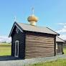 | 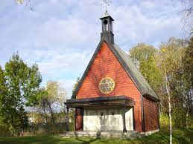 | 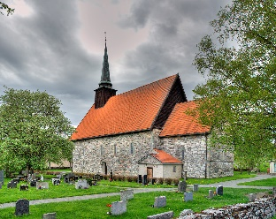
Utvendig bygg. Hvilke materialer er brukt?
Utsmykking og detaljer. Er det mange kristne symboler?
Innvendige bilder og kristne relikvier?
Er det noen symboler knyttet direkte opp mot Olav?

